Как использовать сервис для общения и видеосвязи Microsoft Teams

В Microsoft Teams не нужно регистрировать всю школу. То есть инструмент можно использовать каждому учителю в отдельности. Единственная сложность: чтобы попасть в "команды", нужна учетная запись от майкрософта не только учителю, но и ученикам. В остальном это удобный сервис для видео.

Как сделать учетную запись в Microsoft
Шаг 1. Откройте браузер, который обычно используете – Google Chrome, Opera, Mozilla Firefox, Yandex.Browser, Maxthon и т. п.

Шаг 2. Введите в адресную строку адрес signup.live.com или portal.office.com
Учетную запись можно создать двумя способами:
- с помощью адреса электронной почты;
- с помощью номера мобильного телефона.

Шаг 3. Введите в строку свой адрес электронной почты. Это может быть любая почта – mail, gmail, yandex и т. д. Или же зарегистрируйтесь с помощью номера телефона.
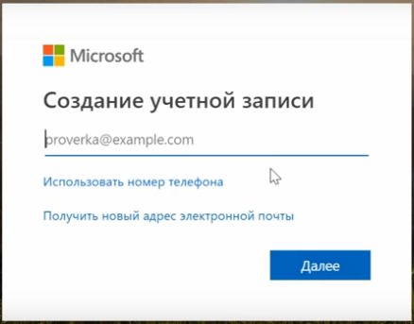

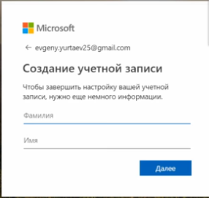
Шаг 4. Нажмите кнопку «Далее». Придумайте новый пароль (не тот же самый, который от почты). Проверьте, чтобы был включен английский язык, в пароле было не менее 8 знаков (буквы и цифры).

После ввода пароля вы попадаете на главный экран:
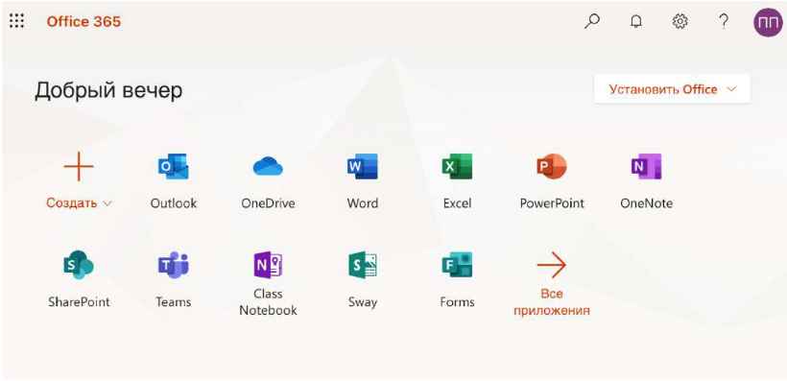

Шаг 5. Для проведения дистанционных занятий кликните по иконке Teams и попадете в основной интерфейс
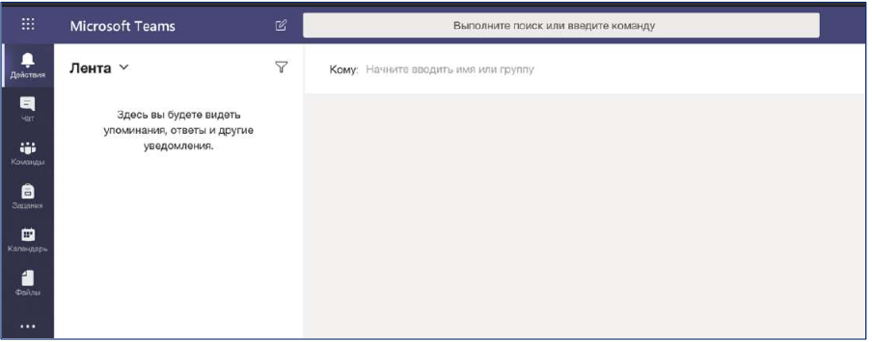

Слева находится панель с основными инструментами: действия, чат, команды, задания, календарь, файлы.
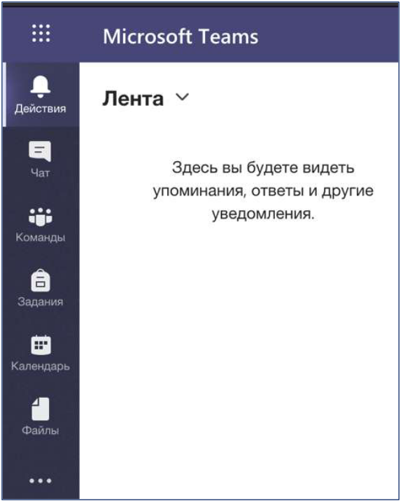
Здесь вы будете видеть упоминания,
ответы и другие уведомления

Здесь можно общаться в чате или совершить видеозвонок один на один или в группе

Здесь можно создать группу для проведения урока или присоединиться к уже созданной

Здесь можно прописывать различные задания

Здесь учитель формирует расписание дистанционных уроков для учащихся по своим предметам

Здесь загруженные фалы для общего использования

Как запланировать дистанционный урок в Teams
Шаг 1. Перейдите в раздел «Календарь». Выберите дату и время урока. Лучше внести сразу все уроки на неделю, получив от завуча свое расписание дистанционных уроков.
Шаг 2. Нажмите кнопку «Создать собрание» или дважды щелкните левой кнопкой мыши на нужное время в календаре.
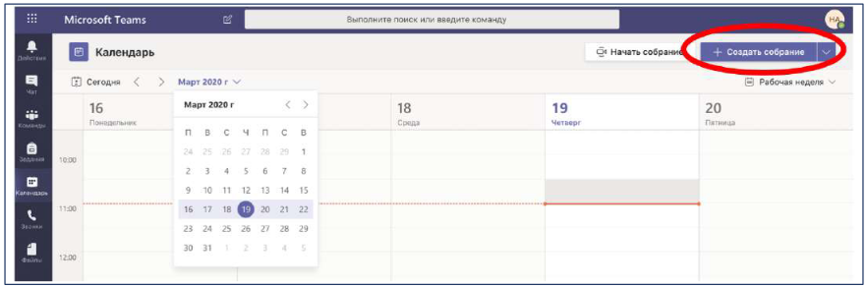
Шаг 3. Введите название урока. Например, «География 8Д дистанционный урок». Выставите время начала и время окончания урока.

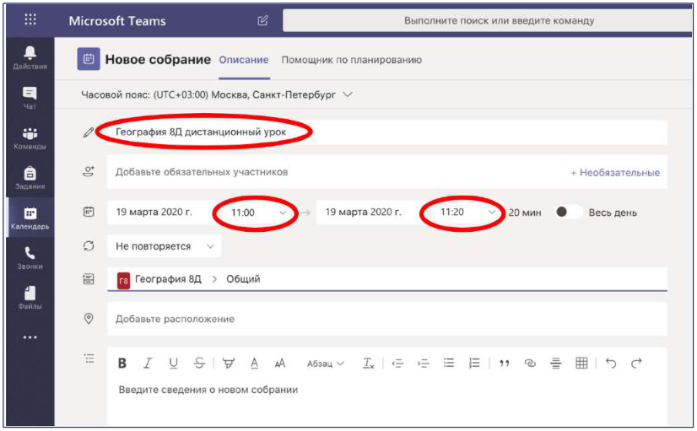

Шаг 4. Пригласите учеников на урок. Для этого выберите, кого приглашаете на урок. Например, «География 8Д + канал «Общий». Канал «общий» выбирайте при организации любого урока.

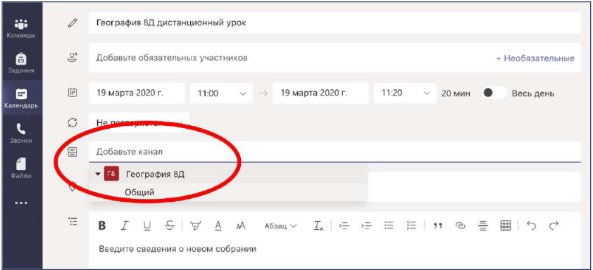

Шаг 5. При необходимости отредактируйте время урока, внесите комментарии. Затем нажмите кнопку «Отправить». Теперь событие запланировано. Оно отображается во вкладке «Беседы» канала «Общий».

Основные шаги по запуску и проведению дистанционного урока
Шаг 1. Когда подойдет время запланированного урока, в календаре на необходимом уроке появится надпись «Присоединиться». Кликаете на нее и попадаете в интерфейс проведения дистанционного урока.
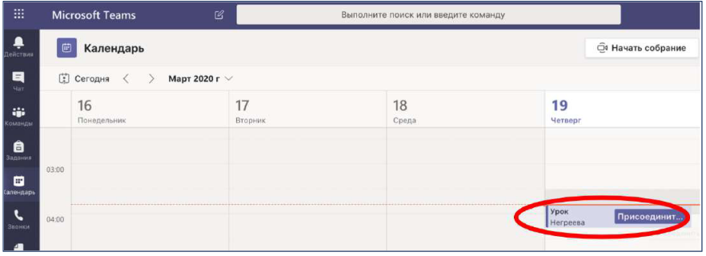

Шаг 2. Перед подключением проверьте звук и видео. В появившемся окне кликаете «Присоединиться сейчас».
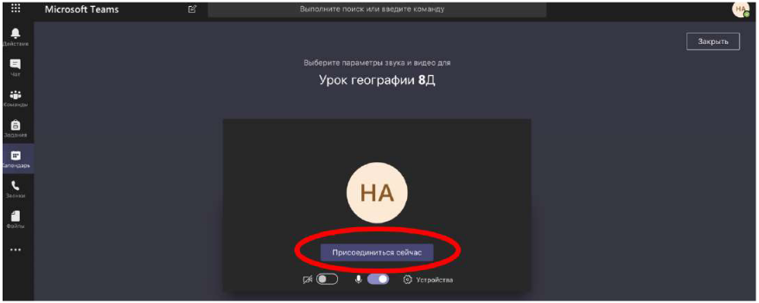

Шаг 3. Используйте панель управления для работы внутри конференции.
– включение и отключение камеры
– включение и отключение микрофона
– демонстрация экрана

– открыть окно дополнительных возможностей

– открыть окно чата

– открыть панель управления пользователями

– выйти из конференции
Кликните значок «Участники». Слева появится панель со списком тех, кто уже присоединился к уроку, и со списком тех, кто еще не присоединился.
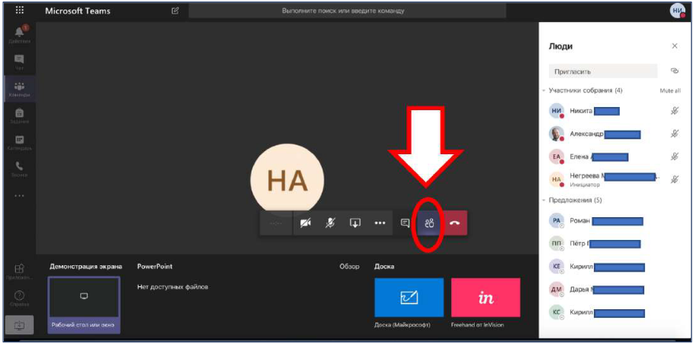

Шаг 4. Завершить сеанс подключения к уроку можно, нажав значок «Выйти из конференции».

Как показать свой экран во время онлайн-урока
Шаг 1. Кликните на значок «Демонстрация экрана» (см. значки панели управления). Внизу появится панель с вариантами взаимодействия с учащимися.
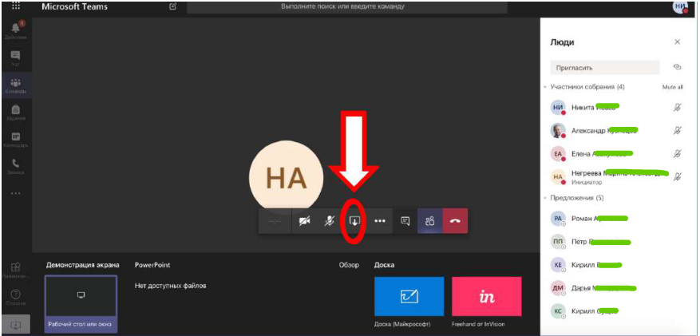

Демонстрация Презентация Доска
экрана

Шаг 2. Для завершения демонстрации экрана кликните на кнопку «Прекратить общий доступ»
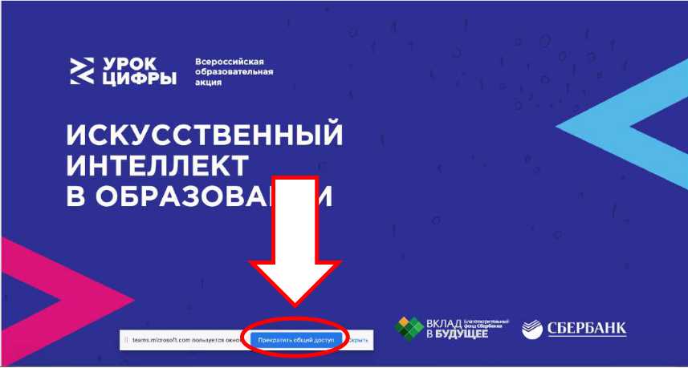

Как работать с доской во время онлайн-урока
Шаг 1. Выберите на панели значок «Доска».
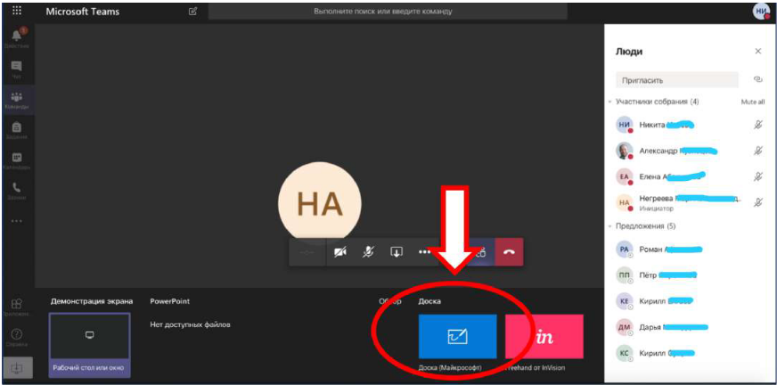

Шаг 2. Каждому учащемусяся можно задать свой цвет маркера для работы. Например, можно написать в чате: «Иван, ты работаешь на доске черным цветом; Елена, твой цвет зеленый».
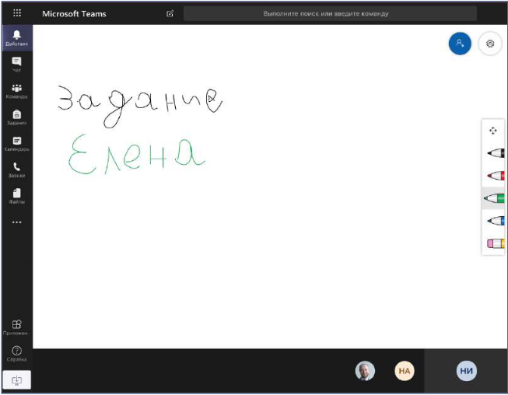
Шаг 3. Чтобы остановить демонстрацию презентации, доски или сценария МЭШ у всех участников дистанционного урока, кликните левой клавишей мыши в центре экрана, а затем нажмите на контекстном меню «Остановить презентацию».
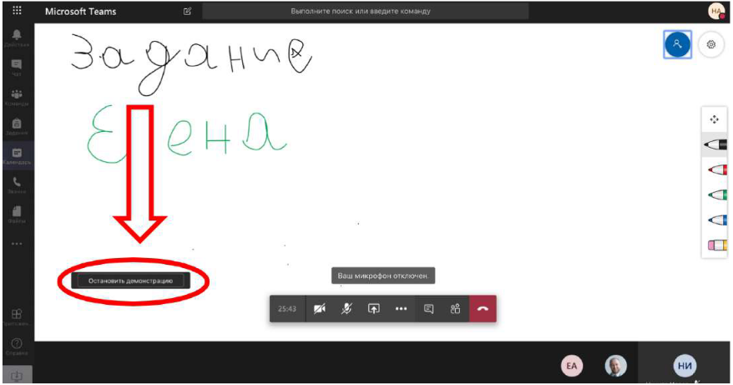

По завершении урока во вкладке «Команды География 8Д Общий» можно посмотреть, сколько продлился урок и кто на нем присутствовал.
